 | Integrierte Leitstelle Bayreuth/Kulmbach | Version: | 1
 |  | Stand: | 31.10.2019
Formular drucken | Serviceformular SD 5

Die Integrierte Leitstelle Bayreuth / Kulmbach ermöglicht den angeschlossenen „Behörden und Organisa- tionen mit Sicherheitsaufgaben“ auf Antrag die Einrichtung einer automatischen SDS (Short-Data-Ser- vice) mit Einsatzinformationen bei der Einsatzübernahme (Status 3).

Voraussetzung für diesen Dienst ist die Verbindung an ein „Funkbediensystem“ (z.B. LARDIS, Columbus, etc.) im Einsatzfahrzeug. Wir empfehlen VOR der Anschaffung Kontakt mit der TTB aufzunehmen.

Es handelt sich um einen optionalen Dienst, auf den kein grundsätzlicher Anspruch besteht.

Die SDS besitzt ein einheitliches Format. Von der ILS wird ausschließlich dieses eine Format an das ge- wünschte Endgerät gesendet. Die Formatvorlage kann bei der TTB-ILS angefragt und dem jeweiligen Hersteller zur Verfügung gestellt werden. Für Fahrzeuge des Rettungsdienstes (KTW, RTW, NEF) bein- haltet die Vorlage zusätzlich noch den Patientennamen und die Transportart.
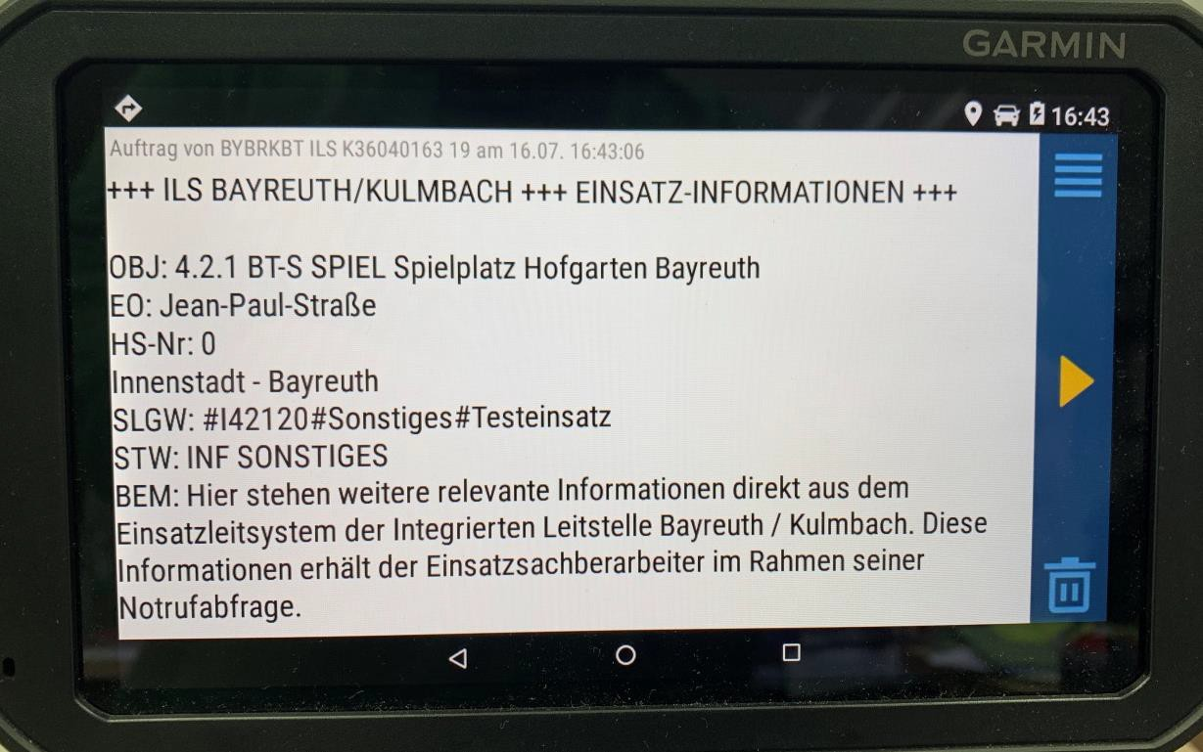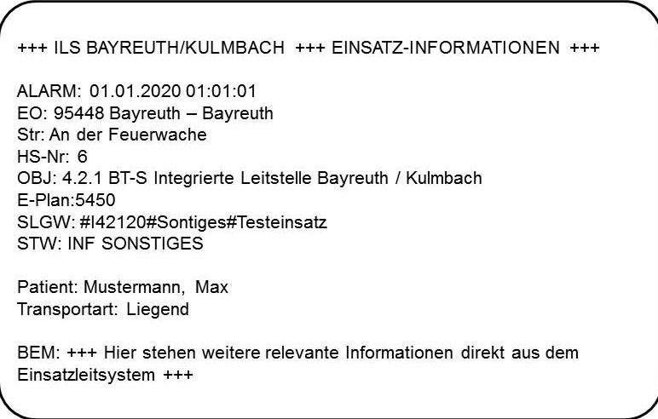

Antrag für Einsatzmittel:

Funkrufname ISSI  Funkbediensystem | Funkrufname ISSI  Funkbediensystem

Organisation
Einheitsführer/Kommandant
Unterschrift:
Formular drucken
Zuordnung: LD
Revisionsverantwortlich: QMB
Freigeber: Leitstellenleitung
1 / 1
Ausgedruckte Dokumente unterliegen nicht der Revision – Aktuelle Version nur im InformationsManagementSystem (IMS)

